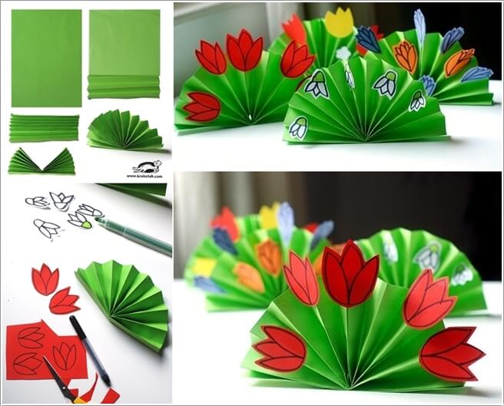

Wykonaj według instrukcji kwiatowy wachlarz

